**Лабораторная работа №4**

**«Численное решение смешанной задачи для уравнения теплопроводности»**

Вариант 10

Выполнил студент 3 курса 2 группы ФПМИ

Сараев Владислав Максимович

Минск, 2020

**Постановка задачи**

На сетке узлов ${\overline{ω}}_{τh}$ найти численное решение смешанной задачи для одномерного уравнения теплопроводности с использованием:

* явной разностной схемы с $τ=h=0.1$ и $h=0.1, τ=\frac{h^{2}}{2}$
* чисто неявной разностной схемы с $τ=h=0.1$
* разностной схемы Кранка-Николсон с $τ=h=0.1$

Выписать соответствующие разностные схемы, указать их порядок аппроксимации, указать являются ли схемы абсолютно устойчивыми по начальным данным. Вычислить погрешность численного решения (т.е. найти $\max_{i,j}{| y_{i}^{j}-u\left(x_{i}, t_{j}\right)|}$). Построить графики, демонстрирующие устойчивое и неустойчивое поведение явной разностной схемы.

Задача:

$$\left\{\begin{aligned}\frac{∂u}{∂u}=\frac{∂^{2}u}{∂x^{2}}-e^{-t}\sin\left(x+t\right), 0<x<1, 0<t≤0.5 \\ u\left(x, 0\right)=cosx, 0≤x≤1 \\ u\left(0,t\right)=e^{-t}cost, 0≤t≤0.5 \\ u\left(1, t\right)=e^{-t}\cos\left(1+t\right), 0≤t≤0.5\end{aligned}\right.$$

$u\left(x,t\right)=e^{-t}\cos\left(x+t\right)$

**Краткие теоретические сведения**

Имеем одномерное уравнение теплопроводности с постоянными коэффициентами в прямоугольнике $\overline{D}=\left\{0≤x≤1;0≤t≤T\right\}$:

$$\left\{\begin{aligned}\frac{∂u}{∂t}=\frac{∂^{2}u}{∂x^{2}}+f\left(x,t\right), 0<x<1, 0<t≤T \\ u\left(x,0\right)=u_{0}\left(x\right), 0≤x≤1 \\ u\left(0,t\right)=μ_{0}\left(t\right), 0≤t≤T \\ u\left(1,t\right)= μ_{1}\left(t\right), 0≤t≤T\end{aligned}\right.$$

при этом функции, задающие дополнительные условия, должны быть согласованы, т.е. $u_{0}\left(0\right)=μ_{0}\left(0\right)$ и $u_{0}\left(1\right)= μ_{1}(0)$.

Введем равномерную пространственно-временную сетку

${\overline{ω}}_{hτ}=\{ \left(x_{i}, t_{j}\right):x_{i}=ih, t_{j}=jτ;h=\frac{1}{N_{1}}, τ=\frac{T}{N_{2}};i= \overline{0,N_{1}}, j= \overline{0, N_{2}}\}$.

Для аппроксимации уравнения будем использовать следующую разностную схему:

$$\left\{\begin{aligned}y_{t}=σ{\hat{y}}_{\overset{̿}{x}x}+\left(1-σ\right)y_{\overline{x}x}+φ, \left(x, t\right)∈{\overline{ω}}_{hτ} \\ y\left(x,0\right)=u_{0}\left(x\right), x ∈ {\overline{ω}}_{h} \\ y\left(0,t\right)= μ_{0}\left(t\right), t ∈ {\overline{ω}}_{τ} \\ y\left(1,t\right)=μ_{1}\left(t\right), t ∈ {\overline{ω}}_{τ}\end{aligned}\right.$$

где $φ$– сеточная функция, аппроксимация $f\left(x,t\right)$.

Данная схема в индексной форме имеет вид:

$$\left\{\begin{aligned}\frac{y_{i}^{j+1}-y_{i}^{j}}{τ}=σ\frac{y_{i+1}^{j+1 }-2y_{i}^{j+1}+y_{i-1}^{j+1 }}{h^{2}}+\left(1-σ\right)\frac{y_{i+1}^{j}-2y_{i}^{j}+y_{i-1}^{j}}{h^{2}}+ φ_{i}^{j}, \\ i= \overline{1,N_{1}-1}, j= \overline{0,N_{2}-1} \\ y_{i}^{0}=u_{0}\left(x_{i}\right), i= \overline{0, N_{1}} \\ y_{0}^{j+1}= μ_{0}\left(t_{j+1}\right), j= \overline{0, N_{2}-1} \\ y_{N_{1}}^{j+1}= μ_{1}\left(t_{j+1}\right), j= \overline{0, N_{2}-1} \end{aligned}\right.$$

Дальнейшее решение зависит от параметра $σ$:

1. $σ=0$. Тогда получаем разностная схема становится **явной**:

$$y_{t}=y_{\overline{x}x}+φ$$

или в индексной форме:

$$\frac{y_{i}^{j+1}-y_{i}^{j}}{τ}=\frac{y_{i+1}^{j}-2y_{i}^{j}+y_{i-1}^{j}}{h^{2}}+φ_{i}^{j}$$

Тогда порядок расчетов будет следующим:

1. заполняем нулевой слой по формулам:
$$y_{i}^{0}=u_{0}\left(x_{i}\right), i= \overline{0, N_{1}}$$

2. для всех $j= \overline{0,N_{2}-1 }$ заполняем очередной $(j+1)$-ый слой по формулам:

$$y_{0}^{j+1}=μ_{0}\left(t_{j}+1\right), { y}_{i}^{j+1}=\left(1-2γ\right)y_{i}^{j}+γ\left(y_{i-1}^{j}+y_{i+1}^{j}\right)+τφ_{i}^{j}, i= \overline{1,N_{1}-1}$$

$y_{N_{1}}^{j+1}=μ_{1}\left(t_{j+1}\right)$, где $γ=\frac{τ}{h^{2}}$

1. $σ≠0$. Тогда получаем **неявную** разностную схему:

$$\left\{\begin{aligned}σ\frac{y_{i+1}^{j+1}-2y_{i}^{j+1}+y_{i-1}^{j+1}}{h^{2}}-\frac{1}{τ}y_{i}^{j+1} = -\frac{1}{τ}y_{i}^{j}-\left(1-σ\right)\frac{y_{i+1}^{j}-2y_{i}^{j}+y_{i-1}^{j}}{h^{2}}-φ_{i}^{j}, \\ i= \overline{1,N_{1}-1} \\ y_{0}^{j+1}= μ_{0}\left(t_{j+1}\right) \\ y_{N1}^{j+1}= μ_{1}\left(t_{j+1}\right)\end{aligned}\right.$$

или

$$\left\{\begin{aligned}\frac{σ}{h^{2}}y_{i-1}^{j+1}-\left(\frac{1}{τ}+\frac{2σ}{h^{2}}\right)y_{i}^{j+1}+\frac{σ}{h^{2}}y_{i+1}^{j+1}=-F_{i}^{j}, i= \overline{1, N_{1}-1} \\ y_{0}^{j+1}= μ_{0}\left(t_{j+1}\right) \\ y_{N1}^{j+1}= μ_{1}\left(t_{j+1}\right)\end{aligned}\right.$$

где $F_{i}^{j}=\frac{1}{τ}y_{i}^{j}+\left(1-σ\right)\frac{y_{i-1}^{j}-2y_{i}^{j}+y_{i+1}^{j}}{h^{2}}+φ_{i}^{j}$. Решение данной системы можно найти с помощью метода прогонки. Данная схема при $σ=1$ называется **чисто неявной схемой** или **схемой с опережением**, а при $σ=\frac{1}{2}$**симметричной схемой** или **схемой Кранка-Николсон**.

Порядок аппроксимации и устойчивость:

1. явная разностная схема:

$ψ=O\left(τ+h^{2}\right), при φ=f(x, t+τ)$

* не является абсолютно устойчивой (устойчива при $τ≤\frac{h^{2}}{2}$)

1. чисто неявная разностная схема:

$ψ=O\left(τ+h^{2}\right), при φ=f(x, t+τ)$

* является абсолютно устойчивой

1. разностная схема Кранка-Николсон

* $ψ=O(τ^{2}+h^{2})$, при $φ=f(x,t+\frac{τ}{2})$
* является абсолютно устойчивой

**Листинг**

**import** numpy **as** np

**from** math **import** e**,** cos**,** sin**,** fabs

**import** matplotlib**.**pyplot **as** plt

L1 **=** 0

R1 **=** 1

L2 **=** 0

R2 **=** 0.5

**def** u**(**x**,** t**):**

**return** e**\*\*(-**t**)** **\*** cos**(**x **+** t**)**

**def** u0**(**x**):**

**return** cos**(**x**)**

**def** mu0**(**t**):**

**return** e**\*\*(-**t**)** **\*** cos**(**t**)**

**def** mu1**(**t**):**

**return** e**\*\*(-**t**)** **\*** cos**(**1 **+** t**)**

**def** f**(**x**,** t**):**

**return** **-**e**\*\*(-**t**)** **\*** sin**(**x **+** t**)**

# значения функций в узлах

**def** init_values**(**h**,** tau**):**

x_values **=** np**.**linspace**(**L1**,** R1**,** **int((**R1 **-** L1**)** **/** h**)** **+** 1**)**

t_values **=** np**.**linspace**(**L2**,** R2**,** **int((**R2 **-** L2**)** **/** tau**)** **+** 1**)**

u0_values **=** np**.**array**([**u0**(**x**)** **for** x **in** x_values**])**

mu0_values **=** np**.**array**([**mu0**(**t**)** **for** t **in** t_values**])**

mu1_values **=** np**.**array**([**mu1**(**t**)** **for** t **in** t_values**])**

y_values **=** np**.**zeros**((len(**t_values**),** **len(**x_values**)))**

u_values **=** np**.**array**([**np**.**array**([**u**(**x**,** t**)** **for** x **in** x_values**])** **for** t **in** t_values**])**

**return** x_values**,** t_values**,** u0_values**,** mu0_values**,** mu1_values**,** y_values**,** u_values

# расчет погрешности

**def** fault**(**y_values**,** u_values**,** N1**,** N2**):**

max_delta **=** 0

**for** i **in** **range(**N2**):**

**for** j **in** **range(**N1**):**

delta **=** fabs**(**y_values**[**i**][**j**]** **-** u_values**[**i**][**j**])**

**if** delta **>** max_delta**:**

max_delta **=** delta

**return** max_delta

# вывод графика

**def** show_graphic**(**x_values**,** t_values**,** y_values**,** u_values**):**

ax **=** plt**.**axes**(**projection**=**"3d"**)**

xgrid**,** tgrid **=** np**.**meshgrid**(**x_values**,** t_values**)**

ax**.**plot_wireframe**(**xgrid**,** tgrid**,** u_values**,** color**=**'green'**,** label**=**"Function"**)**

ax**.**plot_wireframe**(**xgrid**,** tgrid**,** y_values**,** color**=**'red'**,** label**=**"Approximation"**)**

ax**.**set_xlabel**(**'x'**)**

ax**.**set_ylabel**(**'t'**)**

ax**.**set_zlabel**(**'y'**)**

plt**.**legend**()**

plt**.**show**()**

# прогонка

**def** tridiagonal_matrix_algorithm**(**matrix**,** f**):**

n **=** **len(**f**)**

matrix**[**2**][**0**]** **/=** matrix**[**1**][**0**]**

f**[**0**]** **/=** matrix**[**1**][**0**]**

matrix**[**1**][**0**]** **=** 1

**for** i **in** **range(**1**,** n **-** 1**):**

coeff **=** matrix**[**1**][**i**]** **-** matrix**[**2**][**i **-** 1**]** **\*** matrix**[**0**][**i **-** 1**]**

matrix**[**2**][**i**]** **/=** coeff

f**[**i**]** **=** **(**f**[**i**]** **-** f**[**i **-** 1**]** **\*** matrix**[**0**][**i **-** 1**])** **/** coeff

matrix**[**1**][**i**]** **=** 1

matrix**[**0**][**i **-** 1**]** **=** 0

f**[**n **-** 1**]** **=** **(**f**[**n **-** 1**]** **-** f**[**n **-** 2**]** **\*** matrix**[**0**][**n **-** 2**])** **/** **(**matrix**[**1**][**n **-** 1**]** **-** matrix**[**2**][**n **-** 2**]** **\*** matrix**[**0**][**n **-** 2**])**

matrix**[**1**][**n **-** 1**]** **=** 1

**for** i **in** **range(**n **-** 2**,** **-**1**,** **-**1**):**

f**[**i**]** **-=** f**[**i **+** 1**]** **\*** matrix**[**2**][**i**]**

matrix**[**2**][**i**]** **=** 0

# явный метод

**def** explicit_method**(**h**,** tau**):**

gamma **=** tau **/** **(**h **\*\*** 2**)**

x_values**,** t_values**,** u0_values**,** mu0_values**,** mu1_values**,** y_values**,** u_values **=** init_values**(**h**,** tau**)**

N1 **=** **len(**x_values**)**

N2 **=** **len(**t_values**)**

**def** fi**(**x**,** t**):**

**return** f**(**x**,** t **+** tau**)**

fi_values **=** np**.**array**([**np**.**array**([**fi**(**x**,** t**)** **for** x **in** x_values**])** **for** t **in** t_values**])**

# заполняю нулевой слой

**for** i **in** **range(**N1**):**

y_values**[**0**][**i**]** **=** u0_values**[**i**]**

# для всех слоев j от 1 до N1-1

**for** j **in** **range(**1**,** N2**):**

# берем y_0 из левого граничного условия

y_values**[**j**][**0**]** **=** mu0_values**[**j**]**

# рекуррентно вычисляем y_1 - y_(N1-2) через предыдущий слой

**for** i **in** **range(**1**,** N1 **-** 1**):**

y_values**[**j**][**i**]** **=** **(**1 **-** 2 **\*** gamma**)** **\*** y_values**[**j **-** 1**][**i**]** **+** gamma **\*** **(**

y_values**[**j **-** 1**][**i **-** 1**]** **+** y_values**[**j **-** 1**][**i **+** 1**])** **+** tau **\*** fi_values**[**j **-** 1**][**i**]**

# берем y_(N1-1) из правого граничного условия

y_values**[**j**][**N1 **-** 1**]** **=** mu1_values**[**j**]**

max_delta **=** fault**(**y_values**,** u_values**,** N1**,** N2**)**

show_graphic**(**x_values**,** t_values**,** y_values**,** u_values**)**

**return** max_delta

# неявный метод

**def** implicit_method**(**h**,** tau**,** sigma**):**

x_values**,** t_values**,** u0_values**,** mu0_values**,** mu1_values**,** y_values**,** u_values **=** init_values**(**h**,** tau**)**

N1 **=** **len(**x_values**)**

N2 **=** **len(**t_values**)**

**def** fi**(**x**,** t**):**

**if** sigma **==** 1 **/** 2**:**

**return** f**(**x**,** t **+** tau **/** 2**)**

**return** f**(**x**,** t **+** tau**)**

fi_values **=** np**.**array**([**np**.**array**([**fi**(**x**,** t**)** **for** x **in** x_values**])** **for** t **in** t_values**])**

# заполняю нулевой слой

**for** i **in** **range(**N1**):**

y_values**[**0**][**i**]** **=** u0_values**[**i**]**

# коэффициент на главной диагонали трехдиагональной матрицы

coef1 **=** sigma **/** **(**h **\*\*** 2**)**

# коэффициенты на поддиагонали и наддиагонали

coef2 **=** **-(**1 **/** tau **+** 2 **\*** sigma **/** **(**h **\*\*** 2**))**

# для всех слоев j от 1 до N1-1

**for** j **in** **range(**1**,** N2**):**

# создаю трехдиагональную матрицу, где на главной диагонали стоит coef1,

# а на поддиагонали и наддиагонали стоят coef2

# матрица хранится ввиде трех векторов

# |coef1 coef2 0 ... 0 0| - строка для вычисления y_1 = b_1

# |coef2 coef1 coef2 0 ... 0| - строка для вычисления y_2 = b_2

# |0 coef2 coef1 coef2 0 ... 0| - строка для вычисления y_3 = b_3

# | ..... |

# |0 ... 0 coef2 coef1 coef2| - строка для вычисления y_(N1-3) = b_(N1-3)

# |0 ... 0 0 coef2 coef1 | - строка для вычисления y_(N1-2) = b_(N1-2)

matrix **=** np**.**array**(**

**[**np**.**full**(**N1 **-** 3**,** coef1**),** np**.**full**(**N1 **-** 2**,** coef2**),** np**.**full**(**N1 **-** 3**,** coef1**)]**

**)**

# правая часть уравнения

b **=** np**.**zeros**(**N1 **-** 2**)**

# вычисление y_0 и y_(N1-1)

y_values**[**j**][**0**]** **=** mu0_values**[**j**]** # (1)

y_values**[**j**][**N1 **-** 1**]** **=** mu1_values**[**j**]** # (2)

# вычисляю b_1 как -F_ji - coef1 * y_0

b**[**0**]** **=** **-**coef1 **\*** y_values**[**j**][**0**]** **-** **(**y_values**[**j **-** 1**][**1**]** **/** tau **+** **(**1 **-** sigma**)** **\***

**(**y_values**[**j **-** 1**][**0**]** **-** 2 **\*** y_values**[**j **-** 1**][**1**]** **+** y_values**[**j **-** 1**][**2**])** **/** **(**

h **\*\*** 2**)** **+**

fi_values**[**j **-** 1**][**1**])**

# вычисляю b_2 - b_(N1-3) включительно как -F_ji

**for** i **in** **range(**1**,** N1 **-** 3**):**

b**[**i**]** **=** **-** **(**y_values**[**j **-** 1**][**i **+** 1**]** **/** tau **+** **(**1 **-** sigma**)** **\***

**(**y_values**[**j **-** 1**][**i**]** **-** 2 **\*** y_values**[**j **-** 1**][**i **+** 1**]** **+** y_values**[**j **-** 1**][**i **+** 2**])** **/** **(**h **\*\*** 2**)** **+**

fi_values**[**j **-** 1**][**i **+** 1**])**

# вычисляю b_(N-2) как -F_ji - coef1 * y_(N1-1)

b**[**N1 **-** 3**]** **=** **-**coef1 **\*** y_values**[**j**][**N1 **-** 1**]** **-** \

**(**y_values**[**j **-** 1**][**N1 **-** 2**]** **/** tau **+** **(**1 **-** sigma**)** **\***

**(**y_values**[**j **-** 1**][**N1 **-** 3**]** **-** 2 **\*** y_values**[**j **-** 1**][**N1 **-** 2**]**

**+** y_values**[**j **-** 1**][**N1 **-** 1**])** **/** **(**h **\*\*** 2**)** **+** fi_values**[**j **-** 1**][**N1 **-** 2**])**

# метод прогонки

tridiagonal_matrix_algorithm**(**matrix**,** b**)**

# заполняю y с 1 по (N1-2) индексы включительно

# y_0 и y_(N1-2) заполнены в (1) и (2)

**for** i **in** **range(**1**,** N1 **-** 1**):**

y_values**[**j**][**i**]** **=** b**[**i **-** 1**]**

max_delta **=** fault**(**y_values**,** u_values**,** N1**,** N2**)**

show_graphic**(**x_values**,** t_values**,** y_values**,** u_values**)**

**return** max_delta

**if** __name__ **==** "__main__"**:**

# явная разностная схема с tau = h = 0.1

**print(**explicit_method**(**0.1**,** 0.1**))**

# явная разностная схема с h = 0.1 и tau = h^2/2

**print(**explicit_method**(**0.1**,** 0.005**))**

# чисто неявная разностная схема с tau = h = 0.1

**print(**implicit_method**(**0.1**,** 0.1**,** 1**))**

# разностная схема Кранка-Николсон с tau = h = 0.1

**print(**implicit_method**(**0.1**,** 0.1**,** 1 **/** 2**))**

**Результаты**

1. Явная разностная схема с $τ=h=0.1$

$\max_{i,j}{| y_{i}^{j}-u\left(x_{i}, t_{j}\right)|}$ = 1127.868933310336

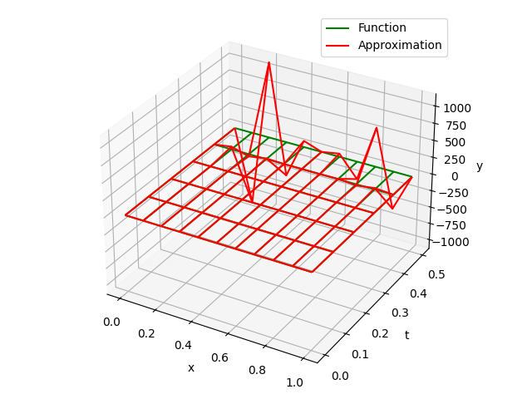

Как видно из графика и погрешности, метод неустойчив при $τ=h=0.1$, т.к. условие его устойчивости $τ≤\frac{h^{2}}{2}$ не выполнено.

1. Явная разностная схема с $h=0.1, τ=\frac{h^{2}}{2}$

$\max_{i,j}{| y_{i}^{j}-u\left(x_{i}, t_{j}\right)|}$ = 0.00031326119148944453

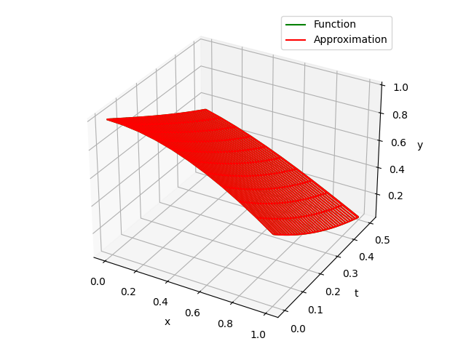

Как видно из графика и погрешности, метод устойчив при $h=0.1, τ=\frac{h^{2}}{2}=0.005$, т.к. условие его устойчивости $τ≤\frac{h^{2}}{2}$ выполнено.

1. Чисто неявная разностная схемы с $τ=h=0.1$

$\max_{i,j}{| y_{i}^{j}-u\left(x_{i}, t_{j}\right)|}$ = 0.006208571445543987

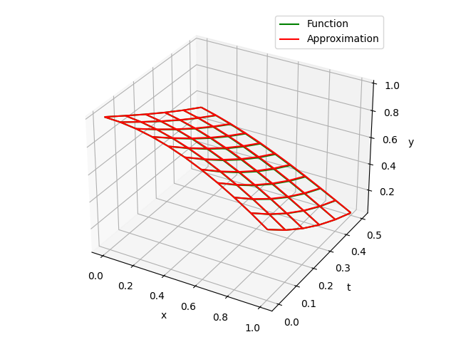

Как видно из графика и погрешности, метод устойчив при $τ=h=0.1$, т.к. он является абсолютно устойчивым.

1. Разностная схема Кранка-Николсон с $τ=h=0.1$

$\max_{i,j}{| y_{i}^{j}-u\left(x_{i}, t_{j}\right)|}$ = 0.00010642457938037087

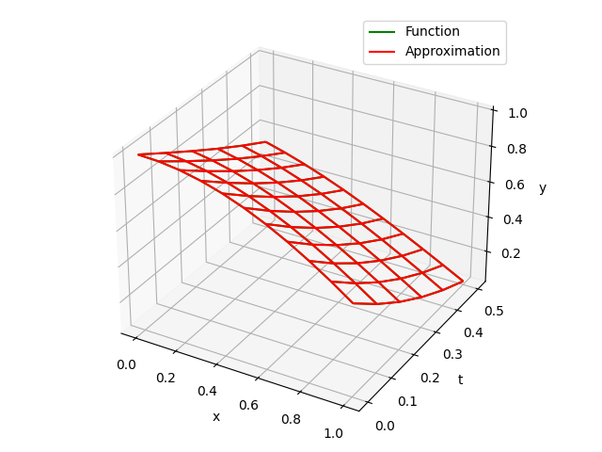

Как видно из графика и погрешности, метод устойчив при $τ=h=0.1$, т.к. он является абсолютно устойчивым.

**Выводы**

С помощью разностных схем можно достаточно точно найти численное решение смешанной задачи для одномерного уравнения теплопроводности. Для этого можно использовать как явный метод, так и неявные. Явный метод проще в реализации, но для его устойчивости необходим достаточно малый шаг по t. В свою очередь, неявный метод хоть и требует решение (t - 1) СЛАУ с трехдиагональной матрицей, абсолютно устойчивым и точнее, если использовать схему Кранка-Николсон.